

Endanwender Handbuch

Inhaltsverzeichnis

Vorwort 3
Systemvoraussetzungen 3
Frontend und Backend 3
Das Dashboard 4
Profil Bearbeiten 6
Inhalte Verwalten 6
Seiten 6
Seite verfassen 7
Papierkorb 10
Werbebanner 10
Es erscheint kein Banner auf der Internetseite? 10
Kategorien 11
Cache 12
Module 12
Module in eine Seite einfügen 12
Medien 13
Themes 13
Referenzen 13

Vorwort
UliCMS ist schlankes und doch recht flexibles Web Content Management System für kleine und mittelgroße Websites.

Systemvoraussetzungen
Für die Installation von UliCMS benötigen Sie:
- Einen Webspace mit mindestens 5 MB Speicherplatz
[Wenn Sie die mitgelieferten Erweiterungspakete ebenfalls auf den Server hochladen möchten, werden mindestens 20 MB benötigt]
- Apache oder IIS
- PHP 5 oder neuer
- MySQL 5 oder neuer
- GD-Libray (bei 99 % aller Hoster vorhanden)
- mod_rewrite (Apache) oder ISAPI_Rewrite (IIS)

Frontend und Backend
In UliCMS gibt es zwei verschiedene Bereiche:
Das Frontend und das Backend.
Das Frontend ist die Ansicht der Website, so wie Sie die Besucher sehen.

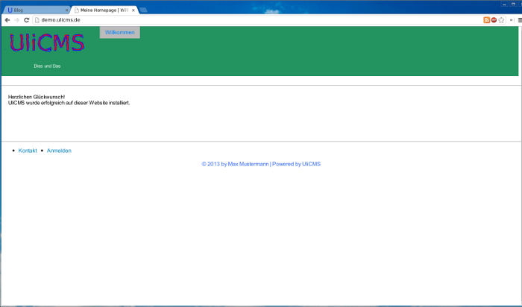
Das Backend ist eine Oberfläche in der die Redakteure den Inhalt der Internetseite bearbeiten können. Dieser Bereich wird oft auch Administrationsbereich genannt.
Den Administrationsbereich finden Sie, in dem Sie hinter dem letzten Schrägstrich /admin anhängen.
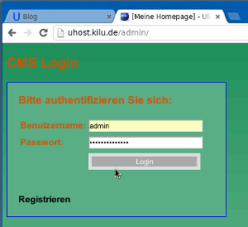

Das Dashboard
Nach der Anmeldung im Backend befinden Sie sich im Dashboard.
Das Dashboard zeigt Ihnen diverse Statistiken über die Internetseite.
Es zeigt Ihnen die Anzahl der Seiten, der registrierten Benutzer, die Nutzer die derzeit Online sind die Seiten mit den meisten Aufrufen und die Letzten Änderungen.
Außerdem wird sofern festgelegt die „Nachricht des Tages“ angezeigt.
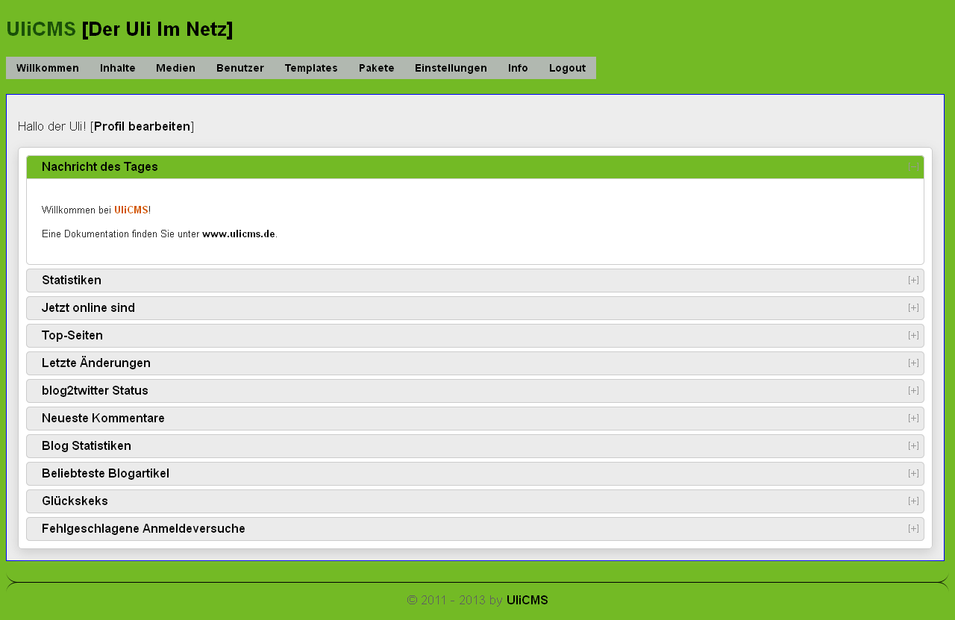

Profil Bearbeiten
In UliCMS kann jeder Nutzer sein eigenes Profil gestalten.
Sie können Ihren Vor- und Nachnamen, Ihre E-Mail Ihre ICQ- und Skype-ID, einen kurzen Beschreibungstext (über mich) eingeben und optional ein neues Passwort setzen.
Außerdem kann man ein Profilbild hochladen.

Inhalte Verwalten
Sie können mit UliCMS Seiten und Werbebanner verwalten.

Seiten
In der Seitenübersicht bekommen Sie eine Auflistung aller Seiten, können Seiten Anlegen, Bearbeiten und Löschen.
Sie können die Seiten außerdem nach Sprachen, Status und Kategorien filtern.
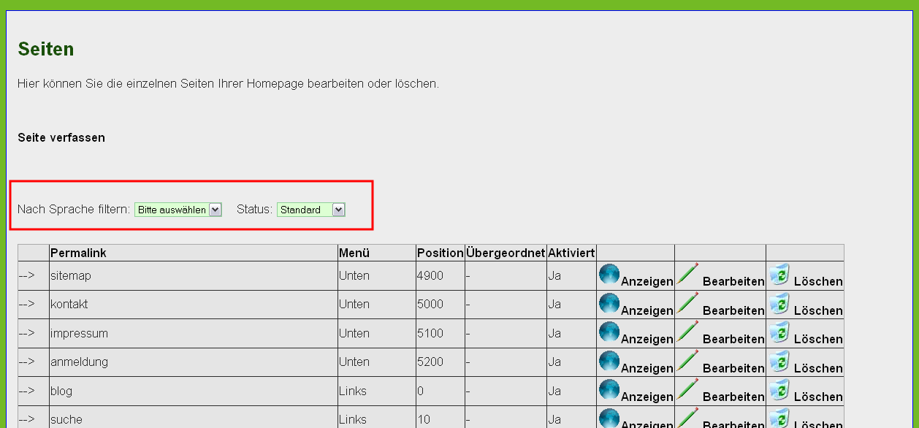

Seite verfassen
UliCMS verwaltet die Seiten zusammen mit der Navigation.
Um eine Seite mit UliCMS zu erstellen, müssen Sie diverse Daten eingeben.
Bei Mehrsprachigen Websites wird für jede Sprache eine eigene Navigation angelegt.
Permalink:
Das ist eine Zeichenkette die nur Buchstaben von A-Z, keine Umlaute, Keine Leerzeichen und Zahlen sowie Binde- und Unterstriche enthalten darf.
Der Permalink wird für die für Suchmaschinen-optimierten URLs benötigt.
Seitentitel:
Der Seitentitel bzw. die Überschrift der Seite.
Wenn man den Seitentitel eingibt, wird automatisch der Permalink angepasst
Kategorie:
In UliCMS können Sie Inhalte in Kategorien organisieren.
Hier können Sie eine Kategorie für die Seite anlegen.
Externer Link:
Dieser Parameter ist Optional. Wenn Sie diese Seite auf eine externe URL verlinken möchten, können Sie hier diese URL eingeben.
Sprache:
Die Sprache der Seite.
HTML-Datei als Inhalt:
Menü:
UliCMS kann bis zu vier Menüs verwalten (Links, Rechts, Oben, Unten).
Außerdem lassen sich durch setzen der Konfigurationsvariable additional_menus zusätzliche Menüs erstellen.
Hier müssen Sie auswählen, in welchem Menü die Seite sich befinden soll.
Welche Menüs verfügbar sind, hängt von dem verwendeten Theme ab.
Position:
Ein numerischer Wert der der Festlegung der Reihenfolge der Einträge im Menü dient.
Das sinnvollste ist, zwischen zwei Menüeintragen immer 10 Ziffern frei zu lassen also die Menüstruktur z.B. so zu sortieren:
10 Home
20 Unternehmen
30 Produkte
40 Service
50 Kontakt
60 Impressum
Übergeordnete Seite:
UliCMS unterstützt Navigationen mit bis zu drei Unterebenen.
Wenn Diese Seite eine Unterseite werden soll, können Sie hier die übergeordnete Seite auswählen.
Bitte beachten Sie, dass Sie beim anlegen einer Unterseite das selbe Untermenü wie bei der übergeordneten Seite auswählen müssen.
Öffnen in:
Wenn man den Menüeintrag anklickt, soll die Seite dann im selben Fenster/Tab geöffnet werden, oder in einem neuen? Das öffnen eines Menüeintrags in einem neuen Tab ist vor allem sinnvoll bei Verlinkung auf externe URLs.
Aktiviert:
Sie können eine Seite deaktivieren z.B. weil diese unfertig oder in Bearbeitung ist.
Diese Seite kann dann nur noch von Administratoren eingesehen werden, nicht aber von Besuchern/Gästen
Sichtbar für:
Damit können Sie bestimmen, für welche Nutzergruppen diese Seite aufrufbar sein soll.
So kann man z.B. einen internen Bereich für registrierte Nutzer realisieren.
Meta Description:
Damit ist ein kurzer Beschreibungstext dieser Seite gemeint, der dient vor allem als zusätzliche Informationen für Suchmaschinen Crawler.
Meta Keywords:
Stichworte, die den Inhalt dieser Seite beschreiben.
Wenn Sie die Felder für Meta-Daten leer lassen, generiert UliCMS beim speichern die Werte automatisch aus der Seite.
Deaktivieren lässt sich die automatische Generierung der Metadaten in dem man die Konfigurationsvariable disable_auto_generate_meta_tags auf disable setzt
Kommentare:
Wennn das Paket comments-6.0.0. installiert ist, kann man die Kommentarfunktion von Facebook oder Disqus nutzen.

Seiteneditor
Der Seiteneditor basiert auf den CKEditor. Damit kann man die Seite so bearbeiten wie Sie aussieht.
Profis können aber auch in die HTML-Code Ansicht umschalten.
Für Informationen zur Bedienung des CKEditors nutzen Sie bitte die Dokumentation des Projekts.
Wenn man Bilder einfügt, kann man diese über die Dateiverwaltungskomponente KCFinder hochladen.

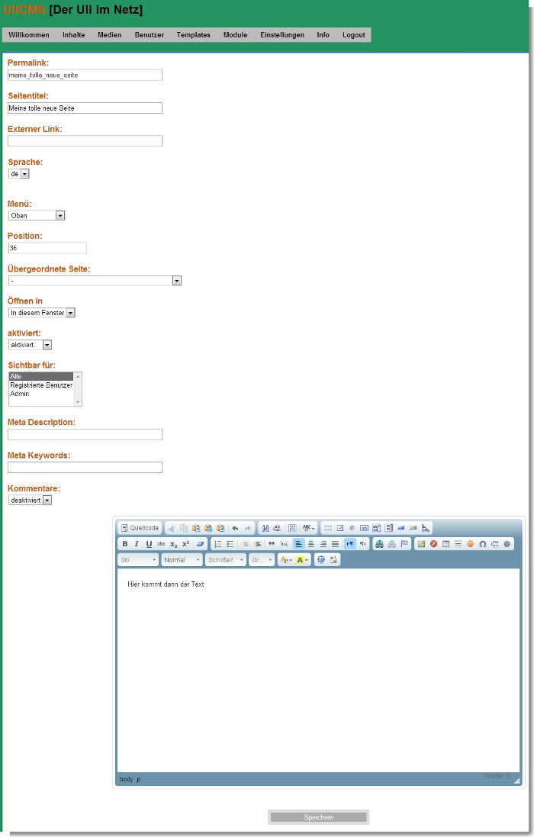

Papierkorb
Wenn Sie eine Seite löschen, wird diese nicht direkt gelöscht sondern in den Papierkorb verschoben.
Den Inhalt des Papierkorbs können Sie sehen, in dem Sie in der Seitenverwaltung Status > Papierkorb auswählen. Sie können den Papierkorb leeren oder gelöschte Seiten wiederherstellen.
Der Papierkorb wird nach X-Tagen gelöscht.
Diesen Wert kann man über die Variable empty_trash_days modifizieren.
Wenn man diesen Wert auf 0 setzt, wird der Papierkorb deaktiviert, so dass Artikel nicht nur in den Papierkorb verschoben werden, sondern sofort gelöscht.

Werbebanner
UliCMS kann Werbebanner als Grafiken verwalten.
Diese werden dann an im Theme der Seite festgelegten Stellen nach zufälliger Auswahl ausgegeben.
Bei einem Werbebanner gibt es folgende Parameter
Bannertext:
Ein Beschreibungstext der den Banner beschreibt.
Bild-URL:
Die URL zur Bannergrafik mit http:// am Anfang
Link-URL:
Link zu dem die Bannergrafik verweisen soll.
Das kann z.B. ein Affiliate-Link sein.
Kategorie:
In UliCMS können Sie Inhalte in Kategorien organisieren.
Hier können Sie eine Kategorie für den Banner anlegen.

Es erscheint kein Banner auf der Internetseite?
Dann unterstützt Ihr Theme vielleicht keine Werbebanner.
Fragen Sie einen Entwickler oder Webdesigner, ob er Ihnen den Platzhalter für die Banner ins Template einbauen kann.

Kategorien
In UliCMS können Sie Ihre Inhalte in Kategorien organisieren.
Hier können Sie Kategorien anlegen, bearbeiten und löschen.
Die „Allgemeines“ Kategorie kann nicht gelöscht werden.
Wenn Sie eine Kategorie löschen, werden die darin enthaltenen Datensätze in „Allgemeines“ verschoben.

Cache
Der Cache dient zur Verbesserung der Geschwindigkeit der Website.
Die Seiten werden beim ersten Aufruf generiert, dann als statische HTML-Dateien auf dem Server gespeichert.
Statt die Seiten jedes mal neu zu generieren werden die fertig generierten Seiten dann einfach ausgegeben.
Wenn Sie eine Änderung an der Website durchführen, wird diese in der Standareinstellung erst nach 24 Stunden wirksam. Um die Änderungen sofort zu sehen, müssen Sie den Cache leeren.
Das geht im Menü unter Einstellungen > Cache > Cache leeren.

Module
UliCMS ist beliebig mit Modulen erweiterbar.
Module sind Programme, die dazu dienen, die Funktionalität Ihrer Website zu erweitern.
Es gibt z.B. Gästebucher, Kontaktformulare, Kalender und vieles mehr.

Module in eine Seite einfügen
Module können mit einem Platzhaltercode in eine Seite eingefügt werden.
Um ein bereits installiertes Modul in eine Seite einzufügen gehen Sie bitte wie folgt vor.
- Klicken Sie auf „Pakete“.
- Unter dem Namen des Moduls befindet sich ein Textfeld.
Legen Sie eine neue Seite an und kopieren Sie den Inhalt dieses Textfelds in den Seiteneditor
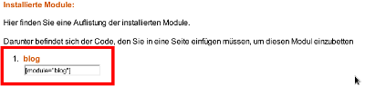
- Speichern Sie die Seite ab.
- Rufen Sie die Seite auf.

Medien
Bei Medien können Sie Medien wie Flash-Animationen, Grafiken und Downloads verwalten.
Es können sofern der Internetbrowser das unterstützt auch mehrere Dateien gleichzeitig hochgeladen werden.

Themes
Bei Themes handelt es sich um komplette Designs der Website.
Themes bestimmen das Erscheinungsbilld einer mit UliCMS erstellen Website.
Ein Theme besteht aus vielen PHP und HTML-Dateien die man auch auch Templates nennt.
Für eine Liste der UliCMS-spezifischen Platzhalter-Befehle schauen Sie bitte in das Entwickler Handbuch.
Das UliCMS-Projekt stellt verschiedene fertige Themes zur Verfügung.
Diese Themes können genauso einfach wie Module installiert werden.
Theme Pakete erkennen Sie daran, dass der Name des Pakets mit theme- beginnt.
Die Themes werden in einem Unterordner in templates/ gespeichert.
Nach der Installation eines anderen Themes müssen Sie noch in den Designeinstellungen auf das neue Theme umstellen und dann den Cache leeren.
Die Möglichkeit den Cache zu leeren finden Sie unter Einstellungen > Cache.

Referenzen
SelfHTML http://de.selfhtml.org/
PHP Kurs http://www.php-kurs.info/

Stand 09.11.2014

